***********************************************************************************Les représentations des populations autochtones dans la cyberpresse canadienne d’expression française de 2008 à 2012 : analyse sur hyperbase et sphinx des procédés de dénomination et de comparaison **
****************************************************************************************
Martin Momha
Laboratoire d’Analyse des Données Textuelles
Université de Moncton

Le but de cet article est d’identifier et d’analyser les marques de dénomination, de qualification et de comparaison associées aux populations autochtones dans la presse québécoise et acadienne. L’étude lexicale et thématique de ces trois déterminants (dénominateurs, qualificateurs, comparateurs) dans le corpus quinquennal constitué se réalise selon une grille méthodologie éclectique inspirée des travaux de Patrick Charaudeau (1992) sur le plan grammatical, de David Erlich (1995) sur le plan thématique, de Charles Müller (1976 ; 1977) sur le plan lexical, et avec le concours de deux logiciels d’analyse statistique des données textuelles : hyperbase et sphinx.

Mots-clés
Autochtones, représentations, dénomination, comparaison

Introduction
La dénomination est un procédé qui consiste en la « désignation d’une personne ou d’une chose par un nom qui en exprime l’état, l’espèce, les qualités essentielles » (wiktionnaire). Sur le plan socio-ontologique (Michel Meyer, 1999), la dénomination permet aux êtres à travers les traits caractéristiques de leur personnalité de manifester leur singularité dans la société. Sur le plan grammatique, la dénomination est une opération de sens qui est intrinsèque à la qualification, car les concepts utilisés pour dénommer servent aussi à qualifier. C’est le cas du lexème « autochtones » qui désigne à la fois un groupe ethnique quand il est employé comme substantif et une qualité propre aux autochtones lorsqu’il est employé comme déterminant spécifique. Une dénomination attribuée à une communauté d’individus peut contribuer à sa valorisation ou à sa marginalisation. Quand des groupes de supporters anglais se font appeler « hoolygans », ils véhiculent dans cette appellation un concept qui associe le sport, la violence et le néonazisme. Lorsque les français s’autoproclament « gaulois » (Serge Berstein, 2001) ils mettent en exergue leur identité chevaleresque et conquérante. On peut multiplier de tels exemples à l’infini. Mais ce qui nous intéresse dans cette étude, c’est en priorité les connotations des identités nominatives attribuées aux premiers habitants du Canada et véhiculées dans la presse canadienne d’expression française.
En effet, depuis la découverte du Canada par les premiers explorateurs (1534), les populations de souche qui habitent ce territoire se sont vues affubler d’une multitude de noms plus ou moins dégradants. On les appelle collectivement les « autochtones ». Cependant, si le concept d’autochtonie traduit fondamentalement une idée de droits du sol, de jouissance et de propriété foncière, dans le contexte canadien, l’autochtonie renvoie à la différence, à l’exclusion, à la violence, à la pauvreté et aux non-droits. Quand on parle d’autochtone dans les médias canadiens, ce sont des stéréotypes et des caricatures spécifiques à ces peuples qu’on souligne en filigrane. Notre étude n’a pas pour but de recenser ces clichés ou ces formes de représentations, mais plutôt d’explorer minutieusement le corpus afin de dégager quantitativement et qualitativement les modes d’incarnation identitaire ainsi que les différents référents auxquels on compare les populations autochtones.

Etat de la question
Cet article fait suite à une communication (Momha &Kasparian, 2013) présentée lors de la 37ème rencontre des linguistiques des provinces Atlantiques sur le thème « Langues et cultures amérindiennes», colloque tenu du 01-02 novembre 2013 à l’université de Moncton. Le sujet que nous avons développé portait sur «l’analyse ethno-logométrique des modes de représentation des populations autochtones dans la cyberpresse acadienne et québécoise de 2008 à 2012». Dans la présente étude, je continue l’exploration du même corpus numérique, mais avec pour objectif précis de décrire la manifestation de deux formes d’incarnation identitaire : la dénomination et la comparaison. Cette analyse n’est pas un cas isolé, car les recherches sur les populations autochtones ont du vent en poupe, si l’on s’en tient aux directives du Conseil de Recherche en Sciences Humaines du Canada. Cette problématique, le plus souvent, est abordée sur les plans sociologiques, juridiques et ethnologiques. Notre approche se singularise des autres par son ancrage médiatique (corpus de presse) et l’usage des logiciels spécialisés pour le traitement des ressources textuelles.

Cadre théorique
Le cadre théorique qui sous-tend nos investigations est l’Analyse du Discours. C’est un véritable no man’s land situé à la confluence de plusieurs sciences du langage, voire des textes. Jean Caron (1983) souligne « qu’elle recouvre des entreprises très hétéroclites qui vont des études de la statistique lexicale jusqu’à des théories de sémiotique textuelle ». Son but, selon Maingueneau (1989), est « l’étude d’un regroupement d’énoncés dispersés entretenant entre eux une relation essentielle de filiation et définissant une identité énonciative historiquement circonscriptible ». Ainsi, les formations discursives que nous étudions sont des archives de presse écrite en version numérique. Mais notre cadre théorique déborde largement le domaine de l’Analyse du Discours médiatique pour déboucher sur l’ethnosociologie en tant « qu’étude comparative et explicative de l'ensemble des caractères sociaux et culturels des groupes humains ou d’ethnies » ( Jean Servier, 1986), car il s’agit entre autres de dégager les formes de représentation des populations autochtones à travers une analyse empirique de leurs dénominations. Le travail d’exploration, dépouillement et d’extraction d’information qui précède notre analyse est réalisé grâce aux logiciels d’analyse statistique des données textuelles.

Le corpus
Notre corpus quinquennal se compose de 471 articles de journaux publiés et mis en ligne entre 2008 et 2012. Ces textes ont été sélectionnés sur la base du critère de pertinence. Ils proviennent des archives numériques de neuf éditeurs de presse électronique diffusant sur le réseau cybernétique à partir du Canada. Ces neufs organes de presse sont les suivants :

- La presse, Montréal
- Le soleil, Québec
- Le Droit, Gatineau /Ottawa
- La Tribune, Sherbrooke
- Le Quotidien, Saguenay /Lac-St-Jean
- Nouvelliste, Trois-Rivières
- La Voix de l’Est, Granby
- Acadie Nouvelle, Moncton
- AFP, Dépêches

Sur le plan statistique, le volume du corpus est de 484951 caractères, dont 25307 unités lexicales distinctes. Selon les cinq jalons chronologiques, la distribution des mots se présente comme suit :
 | Nb. cit | Fréq
2008 | 1623 | 6,4%
2009 | 3821 | 15,1%
2010 | 6018 | 23,8%
2011 | 6005 | 23,7%
2012 | 7480 | 31,8%
Total | 25307 | 100%

Problématique
La question de recherche qui sous-tend nos investigations vise à savoir quelles sont les dénominations génériques et spécifiques que les énonciateurs ou les sujets communicants utilisent dans le discours médiatique contemporain pour nommer les premières nations du Canada et quels sont les peuples de conditions similaires avec lesquels ces groupes ethniques sont mis en comparaison dans un rapport implicite ou explicite ?

Méthodologie
L’analyse des modalités de dénomination et de comparaison dans notre corpus obéit d’une part procédés de la statistique lexicale et d’autre part au protocole de l’approche thématique. Le premier concept opératoire intervient dans la phase heuristique, laquelle consiste au balisage du corpus, au dépouillement, en l’extraction systématique d’informations et en l’analyse quantitative sur sphinx et hyperbase des cooccurrences. Dans cette démarche textométrique, le vocable est considéré comme une unité de lexique et le mot comme l’unité du texte. L’analyse thématique qui se veut ethnologique, descriptive, contextuelle et qualitative intervient dans la phase herméneutique lors de l’interprétation des tableaux lexicaux, des graphes représentationnels et des environnements des différents lemmatiseurs.

Plan de l’étude
Notre analyse se développe en deux parties. Dans la première, nous observerons les manifestations textuelles de trois modes de dénomination des populations autochtones et dans la deuxième partie, nous étudierons procédés de comparaison logique et figurative de ces peuples aux êtres proches et lointains qui peuplent l’univers qui les entoure ou font partie de la cosmogonie universelle.

I/ LA DENOMINATION
La dénomination est un terme qui englobe les différents modes de désignation, d’appellation ou d’interpellation d’un être. On peut désigner quelqu’un par son nom, son titre, sa race, sa fonction, son ethnie ou à travers des procédés rhétoriques tels que la périphrase, circonlocution, la mise en apposition ou des marqueurs grammaticaux à l’instant des pronoms personnels. Dans le corpus qui fait l’objet de notre analyse, les populations autochtones sont représentées nommément selon trois modalités : les dénominations génériques, les dénominations spécifiques et les dénominations énonciatives. Cette dernière dépend de l’orientation du discours et de la nature des énonciateurs.

I.1. Les dénominations génériques
Pour désigner les autochtones dans notre univers du discours en tant que communautés, groupes ou populations, les énonciateurs font usage de huit dénominateurs : autochtones, amérindiens, premiers peuples, premières nations, indiens, indigènes, aborigènes et sauvages. La répartition de tous ces variables permet d’observer la dissémination d’informations entre les différents axes
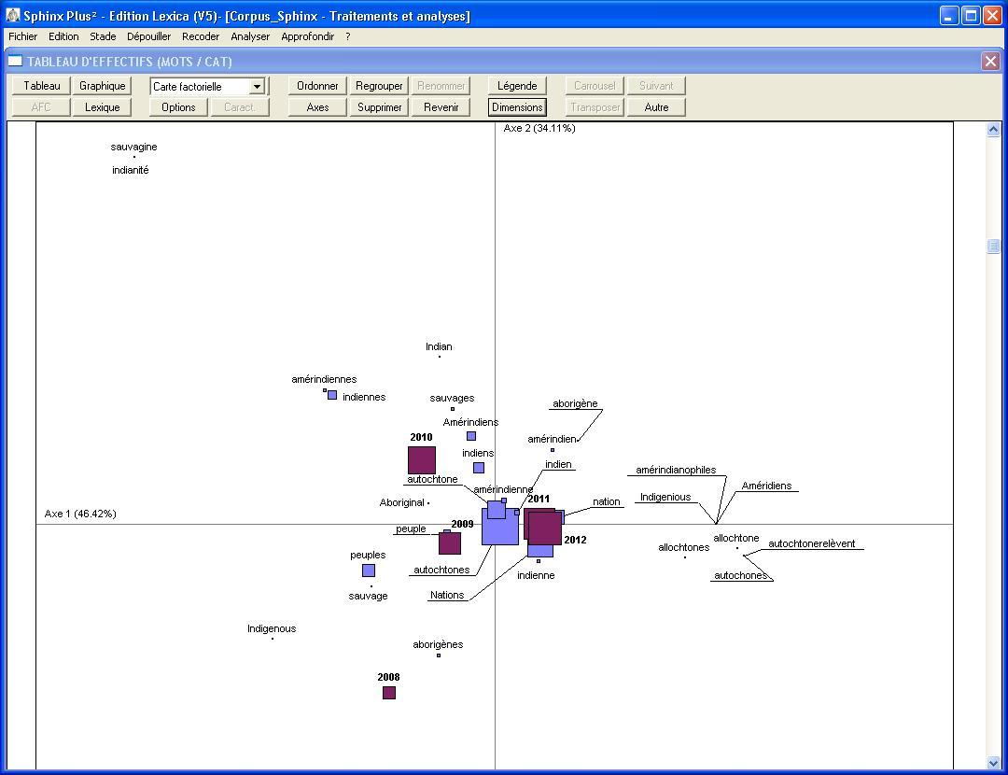
Figure 1 : AFC dénominations_ génériques
Cette représentation graphique de l’Analyse Factorielle de Correspondance présente en détail les différents variables associées aux huit dénominations génériques. On constate à la lecture du graphique que trois appellations s’éloignent de l’axe principal : il s’agit de « sauvagine », « indianité » et « indigenous ». Une analyse sur sphinx des cooccurrences de ces huit lemmes fondamentaux nous donne le tableau d’effectifs suivants :
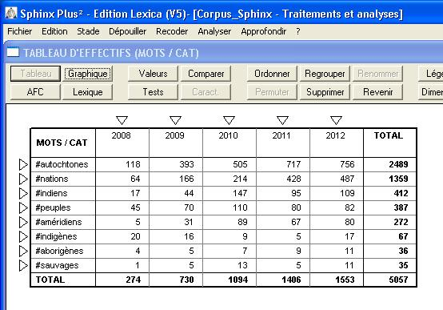
Tableau 1 : Génériques_groupes

Il ressort de ce tableau que les dénominateurs sont disproportionnellement employés dans le corpus. La préférence est accordée à Autochtone (49%), suivi de Premières Nations (27%), Indiens (08%), Premiers Peuples (08%), Amérindiens (05%), Aborigènes (01%), Indigènes (01%) et Sauvages (01%). Le graphique qui suit visualise la représentation en barres de ces différentes données :
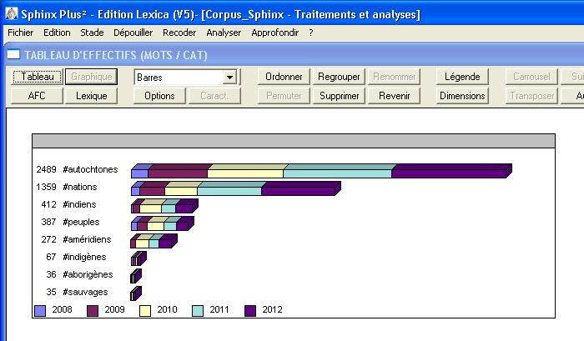
Graphique 2 : Génériques_groupes
Mais quel est le contexte d’énonciation de ces différents dénominateurs ? Quelles sont leurs valeurs suggestives ? Nous allons analyser leur environnement thématique afin de déterminer les procédés qui sous-tendent leurs emplois dans l’univers du discours.
I.1.1. Les autochtones
C’est la dénomination la plus utilisée pour nommer, identifier ou représenter les populations de souche du Canada ou les premiers habitants du continent américain. Dans le corpus, cette dénomination est corrélée à cinq lemmes fondamentaux : les droits, les peuples, communautés, populations, affaires. Le graphe représentationnel suivant illustre bien l’environnement thématique de ce lemme principal :
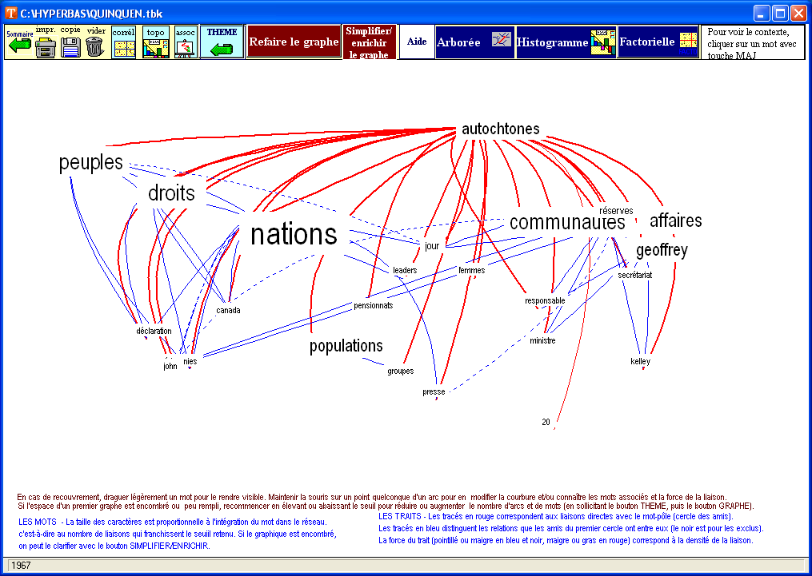
Au centre de la dénomination « Autochtone », se développe un concept philosophique qu’on appellerait « Autochtonie », concept défini comme « une manière d’être, de faire, de vivre et d’appréhender le monde par les communautés autochtones ». L’autochtonie implique une reconnaissance des droits territoriaux ou fonciers dévolus naturellement à des peuples primitifs, car «la terre appartient aux premiers occupants».
I.1.2. Les indigènes
La dénomination « indigène » est mise en abyme dans le corpus lorsqu’il est question de dévaloriser ou de jeter le discrédit sur les populations autochtones qui ne possèdent aucun savoir-faire ou aucune compétence à faire valoir dans la société moderne. Dans le verbatim qui suit, l’énonciateur fait de l’indigénisme (en tant que défaillance de qualifications) un argument pragmatique qui justifie l’immigration massive des asiatiques au Canada :
Les populations INDIGENES ayant de graves retards en matière d’instruction et de compétences techniques, l’effet final (bien que probablement involontaire), a été le suivant : des millions d’immigrants chinois qui, eux, avaient les compétences recherchées, ont été attirés par cette prospérité, sont venus accaparer les nouveaux emplois de bonnes conditions
_______________________t2008 Page 22 c_______________________________

I.1.3. Les Premières Nations
Cette dénomination accorde une certaine souveraineté et un ordre de préséance aux populations de souche qui s’en prévalent et qui devraient en jouir. Elles sont donc considérées comme des pierres d’angle de la fondation sur laquelle les autres nations canadiennes sont arrimées.
Néanmoins, les PREMIERES NATIONS demeurent présentes et incontournables dans la construction du Québec d’aujourd’hui et de demain, et ce, en dépit des mesures inéquitables prônées par des politiques provinciales et fédérales au cours des quatre siècles derniers.
_______________________t2008 Page 28 a_______________________________
I.1.4. Les Premiers Peuples
A l’instar de Premières Nations, Premiers Peuples est une dénomination qui traduit une primitivité ontologique. Loin d’être un avantage, cette incarnation suscite plutôt du racisme et de préjugés.
Raciste, caricature dégradante… **ce qui dérange dans votre message, c’est le renforcement des préjugés a l’égard des PREMIERS PEUPLES : Ces indigènes primitifs incarnés en **guerriers Eseka** aux allures de **nonos**, prêts a tuer pour protéger la **pureté** de l’eau depuis 8000 ans…
_______________________t20011 Page 1618 d_______________________________

I.1.5. Les Amérindiens
Cette catégorie générique ne désigne pas seulement les autochtones du Canada, mais globalement les premiers habitants du continent américain. Partout ou ils se trouvent, leur quotidien est fait de protestations, de revendications et de confrontations violentes avec les forces de l’ordre :
Sur un blocus routier, d’AMERINDIENS protestant contre la surexploitation de l’Amazonie, une intervention de police avait dérapé en affrontements, faisant 34 morts dont 24 policiers..
_______________________t2009 Page 507c_______________________________

I.1.6. Les Indiens
On parle d’eux dans les médias pour dénoncer les traitements humiliants qu’ils ont subis dans les pensionnats et les mesures assimilationnistes, discriminatoires et ethnocides dont ils ont été des victimes
Les pensionnaires de ce système rigide – instauré par la Loi sur les INDIENS, n’avaient pas le droit de s’exprimer dans leur langue maternelle
_______________________t2008 Page 114b_______________________________
I.1.7. Les Aborigènes
Ce sont des peuples primaires assujettis aux mêmes normes rétrogrades et humiliantes que les autochtones. Leur évocation dans le corpus met en exergue leurs conditions de vie précaire, leur marginalisation sociale et leur combat pour la défense de leurs droits ancestraux et patrimoniaux.
Rappelons que les populations ABORIGÈNES réclament de pouvoir récupérer **leurs droits ancestraux sur les terres**, la FAO souligne qu’elles figurent également **parmi les peuples les plus marginalisés et présentent des niveaux de vulnérabilité et de pauvreté plus élevés que d’autres groupes de populations en Afrique, Asie et Amérique latine.
_______________________t2008 Page 19b_______________________________

I.1.8. Les Sauvages
Ce terme humiliant et dégradant est tantôt un adjectif qualificatif tantôt un substantif. Il nous renvoie au degré zéro du développement de l’humanité, c’est à dire dans un temps immémorial ou l’homme et l’animal vivaient dans la nature. L’utilisation de ce terme au 21ème siècle pour qualifier des êtres humains est non seulement une insulte condamnable, mais aussi une subversion du langage. Même si ce lemme est utilisé dans le corpus à des proportions négligeables par rapport aux autres, il a une valeur suggestive qui exprime le dualisme d’une nation dont les composantes sociologiques fonctionnent en opposition de phase, l’infériorisation d’un groupe ethnique de souche, le conditionnement juridique d’un peuple et son assimilation forcée. Ces quatre aspects sont illustrés dans le verbatim ci-après :
Quand on parle du Canada, du parfait Canada de la diversité, il faut bien comprendre aussi ce dualisme sacré des civilisés et des SAUVAGES évoluant à des rythmes diamétralement opposés.
_______________________t2011 Page 2081b_______________________________
La loi canadienne sur les SAUVAGES faisait des autochtones des **êtres mineurs**, leur interdisant d’être propriétaires ou de boire de l’alcool sous peine d’emprisonnement et ne leur permettait d’échapper a ce statut qu’en renonçant officiellement a leur culture et leur patrimoine.
_______________________t2012 Page 2362b_______________________________
En 1978, l’Acte des SAUVAGES du Canada est devenu la Loi sur les Indiens
_______________________t2012 Page 2505b_______________________________
Les pensionnats autochtones, projet officiel du gouvernement pour assimiler les jeunes païens SAUVAGES
_______________________t2012 Page 2806a_______________________________

En marge de ces huit dénominations, on peut aussi retrouver dans le corpus des qualificatifs comme « barbares », qui expriment la pétulance et la violence des peuples autochtones et des substantifs comme « espèces » qui intègrent les populations autochtones dans le paradigme des espèces biologiques (animales et végétales) en voie de disparition dans un écosystème mondialisé. Cependant, même si tous les autochtones sont soumis aux mêmes conditions de vie et aux mêmes traitements selon la Loi sur les Indiens, leur sort varie en fonction de la tribu à laquelle ils appartiennent et des dividendes qu’ils perçoivent des industriels désirant exploiter les richesses naturelles de leurs immenses territoires. Ce qui justifie le fait que certaines ethnies spécifiques de ce « Peuple Invisible » (Desjardin, 2009) soient mis au-devant de la scène médiatique par rapport à d’autres.

I.2. Les dénominations spécifiques
Nous entendons par «dénominations spécifiques» les modes de nominalisation des différentes tribus d’autochtones répertoriées dans L’Encyclopédie Canadienne. Une exploration complète du corpus a permet de dégager 14 tribus : Inuit, Mohawk, Huron, Cris, Attikamekw, Attawapiskat, Métis, Algonquin, Wemotaci, Abénaki, Micmac, Mapuche, Odjibwé, etc. Le tableau distributionnel suivant montre comment les différents variables sont réparties dans les cinq jalons chronologiques.
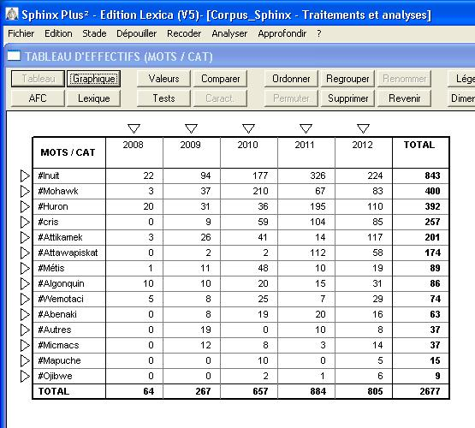
Ainsi, en terme de pourcentage

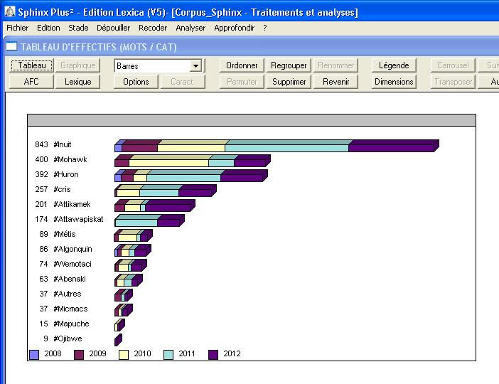
Nous n’allons pas faire une revue de toutes ces tribus. Nous ne nous intéresserons qu’aux groupes ethniques les plus récurrents dans l’univers du discours, à savoir : les Inuits, les Mohawks, les Hurons, les Cris et les Attikameks. L’analyse d’un échantillon du contexte nous permettra de cerner les mobiles de leur citation ou de leur interpellation.

2.1. Les Inuits
Ce sont des autochtones de l’arctique canadien. Ils parlent une seule langue (l’inuktitut ou esquimau-aléoute). Au cours des cinq dernières années, cette tribu a été mise au devant de la scène à cause du Plan Nord du gouvernement québécois.
A nos concitoyens, Premières Nations et INUITS, je réitère aujourd’hui que rien, dans le Plan Nord, ne remettra en question ce qui a été conclu, ce qui est en négociation ou en pourparler.
_______________________t2009 Page 242b_______________________________
2.2. Les mohawks
Cette tribu vit à l’est, sur les rives de la rivière éponyme. Comme tous les peuples autochtones, les Mohawks déshérités, luttent pour la préservation de leurs terres arrachées ou spoliées par des exploitants industriels.
Les MOHAWKS sont préoccupés par la sécurité, leurs droits et par des questions de responsabilités fiduciaire (…) Or les MOKAWKS affirment avoir des droits sur ces terres en vertu de traités autochtones
_______________________t2009 Page 469a_______________________________
2.3. Les Hurons
Ils forment une confédération de cinq tribus localisables dans l’Ontario, le Centre et le Nord du Québec. Les membres de la tribu appellent leurs terres traditionnelles Wendake. Le problème foncier constitue le centre de gravité de leurs principales préoccupations.
Les HURONS – Wendat reprochent au gouvernement fédéral d’avoir signé une entente avec les communautés innues qui couvrent une partie importante du territoire traditionnel de la Nation huronne – wendat et ce, sans l’avoir préalablement consultée et accommodée» et d’ «avoir ignoré sa relation de traité avec la nation huronne- wendat et ne lui avoir donné aucune indication a savoir qu’il était disposé a accommoder les intérêts de la Nation sur son territoire traditionnel, avant de négocier et conclure l’entente de principe avec les Innus»
_______________________t2011 Page 1633a_______________________________
2.4. Les cris
Cette tribu occupe un territoire qui s’étend de l’Alberta au Québec, ce qui représente la plus vaste répartition géographique autochtone du Canada. Comme les Inuits, les Cris sont des témoins passifs de la mise en place du Plan Grand Nord sur leurs territoires. D’où leur indignation
C’est inacceptable que e gouvernement se contente de venir nous présenter le Plan Nord sans nous avoir impliqué dans le processus de développement, affirme Roméo Saganash, directeur des relations avec le Québec au Grand Conseil des CRIS
_______________________t2009 Page 339d_______________________________
2.4. Les attikameks
Ces populations vivent en amont de la rivière Saint-Maurice. Leur quotidien est pareil à celui de toutes les communautés autochtones. Leurs soucis constants c’est la circonscription de leurs territoires ancestraux et la préservation de leurs patrimoines :
La carte dessinée sur une peau d’orignal que les chefs ont dévoilé hier, indique un territoire ou vivent quelques cinq millions de personnes mais il empiète sur le territoire des Mohawks, des Abénakis et des ATTIKAMEKS, tout en frôlant de près celui des Ojibways, des Innus (montagnais) et des Cris.
_______________________t2010 Page 792c_______________________________

Les dénominations interlocutives
L’interlocution est une forme de nominalisation qui consiste à désigner des êtres à travers l’usage de marqueurs grammaticaux que Charaudeau (1992, 122) appelle les « personnes de l’interlocution». Ce sont des catégories conceptuelles qui jouent dans l’acte de la communication des fonctions de substitution. Elles permettent entre autres de distinguer la personne qui parle(le locuteur), la personne à qui l’on parle (l’interlocuteur) et la personne dont on parle (tiers). Ces trois personnes donnent lieu a trois types de discours :
Le discours élocutif : Quand le sujet communicant est un représentant d’une communauté autochtone (énonciateur pluriel). Ce mode d’énonciation se traduit par l’usage dans le discours les marques grammaticales suivantes : nous, notre, nôtre, nos ...
NOUS, Chefs des premières Nations du Québec, NOUS souhaitons nous adresser aujourd’hui à la population du Québec au sujet des problèmes que nous ayons eu à subir depuis le triste épisode des «pensionnats indiens».
_______________________t2008 Page 3a_______________________________

le discours allocutif : Quand d’autres sujets communicants s’adressent aux autochtones en tant qu’interlocuteurs ou destinataires. Les marque formelles de cette énonciation sont des grammèmes suivants : vous, votre, vôtre, vos..r
Les Métis, particulièrement actifs depuis un an devant les tribunaux, seront les premiers à faire sentir leur présence qui, encore là, VOUS pouvez en être sûrs, comportera une grande part de mécontentement, voire de colère à en juger par leur ardeur à protéger ce qu’ils affirment être, pour eux aussi, des «droits territoriaux».
_______________________t2009 Page 301a_______________________________

discours délocutif : lorsque les autochtones sont impliqués ou évoqués dans l’acte du langage en tant que des tiers. Les morphèmes qui régissent cette modalité énonciative sont : ils, elles, eux, leurs, leurs, ceux-ci, ceux-là, etc.
Les populations autochtones font face a une discrimination profonde, a une marginalisation historique ainsi qu’a des politiques abusives qui sont le triste résultat d’une violation systématique de LEURS droits fondamentaux
_______________________t2008 Page 26b_______________________________

Le tableau des cooccurrences élaboré sur sphinx nous donne une vue globale de la performance statistique des ces trois modalités énonciatives.
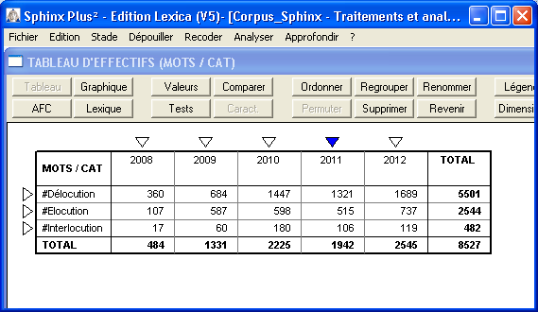
Tableau : Enonciation
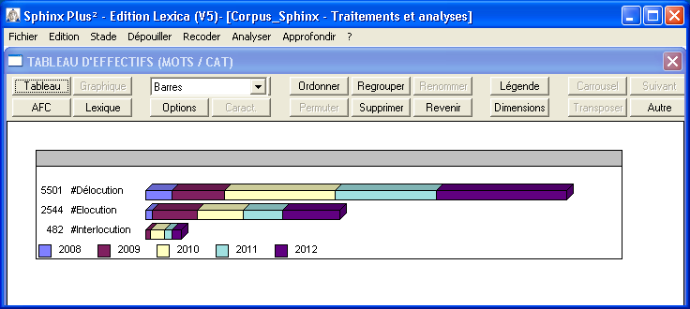
Le graphique qui en résulte démontre que le discours sur les autochtones dans la presse canadienne d’expression française est un discours à dominance délocutive.

II - LA COMPARAISON
La comparaison est le terme d’un processus qui consiste à confronter les qualités, les quantités ou des comportements d’au moins deux êtres, entre eux, et à conclure sur les ressemblances ou dissemblances de ces qualités, quantités et comportements. En rhétorique, la comparaison est une figure de discours qui instaure entre des êtres un rapport de similitude implicite ou explicite. Cette similitude peut se présenter sous forme d’une analogie, d’une allusion, d’une transposition, d’une métaphore ou d’une équation binaire (x / y). Dans la grammaire du sens et de l’expression, Charaudeau (1991) en distingue 4 modalités : la graduée, la globale, la proportionnelle et l’évaluative.
Dans notre approche logico-mathématique, la comparaison est le résultat d’un raisonnement. Elle se caractérise sur le plan structural par sa binarité. En d’autres termes, elle suppose forcément l’existence de deux éléments dont l’un est le comparant et l’autre le comparé. Par hypothèse nous allons considérer l’Autochtone comme le comparé et notre étude consistera à retrouver dans le corpus les pôles de référence à travers une analyse lexicométrique et contextuelle des marqueurs grammaticaux de correspondances.

2.1. Les comparateurs et les rapports de correspondance logique
Pour étudier systématiquement les processus logiques de comparaison, nous avons élaboré une taxinomie qui permet de spécifier divers rapports entre le comparant et le comparé.
1/ L’égalité (X = Y) : rapport d’équivalence ou d’analogie entre le comparant (X) et le comparé (Y).
2/L’infériorité (X < Y) : intensité basse dans le rapport hiérarchique entre le comparant (X) et le comparé (Y).
3/Supériorité (X > Y) : intensité haute dans le rapport hiérarchique entre le comparant (X) et le comparé (Y).
4/ La différence (X≠Y) rapport d’opposition ou de contraste entre le comparant (X) et le comparé (Y).
5/ l’implication (X→ Y) : rapport causal entre le comparant (X) et le comparé (Y).
6/ L’intersection (X ∩ Y) : rapport d’intermédiarité entre le comparant (X) et le comparé (Y).
7/ Le rapprochement (X ~ Y ) : rapport d’approximation ou de transposition entre le comparant (X) et le comparé (Y).
8/ Le partenariat (X U Y) : rapport de conciliation entre le comparant (X) et le comparé (Y).
9/ Le parallélisme (X II Y): rapport d’alternance entre le comparé (X) et le comparant (Y)
10/ Le regroupement (X/Y): rapport de singularisation ou de globalisation entre le comparant (X) et le comparé (Y)

Le tableau suivant visualise les 10 typologies de correspondances ainsi que les comparateurs qui les régissent :

Formule | Rapport | Comparateurs
X = y | Égalité | Aussi, pareil, tel, comme, semblable à, comparable à, conformément à, autant, de même que, autant que, manière, façon, semblable, identique, égal, également, a l’instar de…
X < Y | Infériorité | Moins que, inférieur à, réduire, en dessous de/au dessous de, plus bas, ralentissement, diminution, dégradation, moins élevé, pire que, bas, en chute, baisse, en régression, faible
X > Y | Supériorité | Supérieur à, plus que, au dessus de, au-delà de, plus haut, plus élevé, recrudescence, meilleur que, croissance, accélération, augmentation, amélioration, accroissement, fort
X≠Y | Différence | Contre, confrontation, division, rupture, contraire à, contrairement à, contradictoire à, paradoxalement, en opposition, opposé, conflictuel, conflit, en rivalité avec, différent, distinct, non plus
X Y | Implication | Cause, conséquence, Donc, entraîne, conduit à, a pour conséquence, serait la cause de, à l’origine de, entrainer, provoquer, produire, déclencher, se transformer en, devenir, paraître, entraîne,
X ∩ Y | Intersection | Intervalle, jonction, entre, l’un et/ l’autre, ni l’un ni l’autre, non plus, soit, parmi
X ~ Y | Rapprochement | Tendre vers, considérer, menant vers, orienté vers, Relatif, Presque, paraître, proche de, sensiblement, environ
X U Y | Partenariat | Rencontre avec, conciliation avec, réconciliation avec, négociation, collaboration, dialogue, partenariat, entente,
X II Y | Parallélisme | parallèlement à, ou, par rapport à, adapté à, reproduire, plutôt, ailleurs, de sorte que, certains, ceux-ci, quant à, alternance, transposition
X /Y | Regroupement | Général, particulier, générique, spécifique, Chaque, chacun, seuls les, seulement les… tous les, ensemble

Ces typologies se déploient dans le corpus dans des contextes d’énonciation différents. En guise d’illustration de leurs manifestations, nous analyserons un comparateur de chaque catégorie dans son environnement discursif.
L’égalité
Le premier ministre les accuse de dépendre les autochtones COMME des «alcooliques» et les «toxicomanes».
_______________________t2011 Page 1840 a_______________________________
L’infériorité/supériorité
Ce quartier, habité par 30% d’autochtones et plus de 20% d’immigrants d’origine chinoise, est LE PLUS pauvre au Canada avec 80% de ménages dont les revenus se situent EN DESSOUS du seuil de pauvreté.
_______________________t2008 Page 45c_______________________________
Différence
Selon lui, la DIFFÉERENCE est encore énorme entre le financement accordé aux écoles sur les réserves et celles à l’extérieur
_______________________t2012 Page 2435 c_______________________________
L’implication
Car là où se trouve le principal établissement d’hébergement pour Inuits, à l’ouest de Notre-Dame-de-Grâce, certains patients ont été entrainés dans la drogue et la criminalité À CAUSE des gangs de rue.
_______________________t2010 Page 851a_______________________________

Intersection/disjonction
Nous ne sommes NI québécois ni canadiens, pourquoi voterions-nous ?
_______________________t2010 Page 851a_______________________________
Rapprochement
Ce n’est pas un hasard si la tuberculose frappe davantage les communautés du Grand Nord : certains autochtones vivent dans des conditions similaires PROCHES DE celles du tiers monde** , déplore Camil Bouchard, ex-député du Parti Québécois
_______________________t2012 Page 2478a_______________________________
A l’époque, cette proposition d’entente avait soulevé le mécontentement dans plusieurs villages situés PRÈS DE trois communautés autochtones.
_______________________t2009 Page 285 d_______________________________
Partenariat
Les chefs Attikamekws étaient toujours a la table de NÉGOCIATION avec Québec, hier soir vers 22h30. La question des redevances sur l’exploitation de la forêt était au cœur des discussions.
_______________________t2012 Page 2385 c_______________________________
Parallélisme
Le dernier discours du trône en Saskatchewan a consacré 2010 **année des Métis**, en lien avec la grande commémoration qui se mettra en branle cet été qui nous fera revivre la rébellion ultime de ce peuple fondateur, PARRALLÈLEMENT au conflit qui mettait aux prises AU MÊME MOMENT les Indiens Cris et les Habits rouges.
_______________________t2010 Page 795 c_______________________________
Le regroupement
Selon un récent rapport de l’ancienne vérificatrice Sheila Fraser, l’écart relatif en matière de scolarité entre Premières Nations vivant dans les réserves et la population EN GÉNÉRAL, s’est creusé au cours des dernières années.
_______________________t2011 Page 1948 c_______________________________

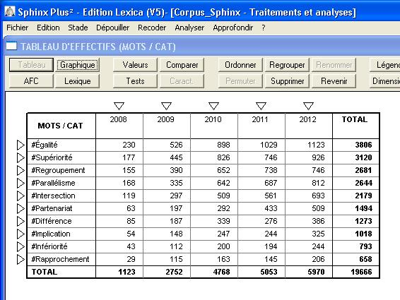

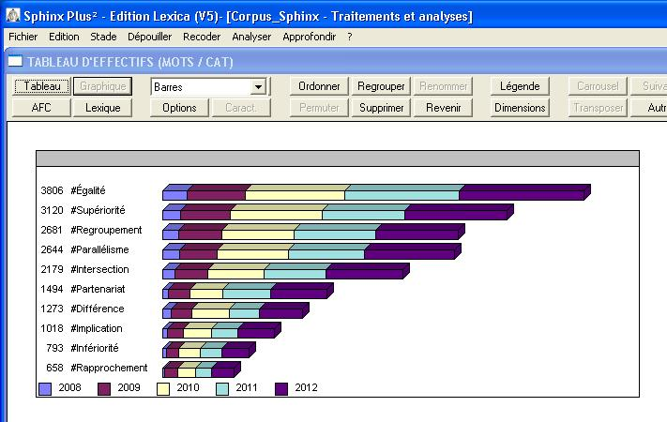
Les comparaisons figuratives
Les dénominations figuratives sont des référents imagés que les sujets communicants utilisent par transposition ou par contextualisation pour représenter les populations autochtones. Ces images établissent une analogie entre les communautés autochtones du Canada et d’autres peuples de conditions similaires. Dans le corpus, il est difficile d’en faire une évaluation quantitative, compte tenu de leurs manifestations discursives informelles. Cependant, l’exploration du contenu discursif permet de distinguer 4 grands schèmes d’équivalences :
Grand Nord Québécois / Amazonie
L’Aidesep estime que l’Etat veut avoir les mains libres pour continuer d’octroyer des concessions minières et pétrolières en AMAZONIE, et veut faire dire explicitement a la loi que les indiens n’ont, au final, pas droit de veto sur un projet d’investissement.
_______________________t2009 Page 301a_______________________________
Grand Nord Québécois / Tiers Monde
Ce n’est pas un hasard si la tuberculose frappe davantage les communautés du Grand Nord : «certains autochtones vivent dans des conditions similaires PROCHES DE celles du tiers monde» , déplore Camil Bouchard, ex-député du Parti Québécois
_______________________t2012 Page 2478a_______________________________
Réserves autochtones/ camps de réfugiés somaliens
Les conditions de vie sur cette réserve sont plutôt caractéristiques des camps de RÉFUGIÉS de la Somalie africaine, sinon d’un de ces villages récemment pulvérisés par l’aviation en Libye.
_______________________t2011 Page 2077c_______________________________
Autochtones du Canada/ Aborigènes d’Australie
La mise sous tutelle forcée des communautés aborigènes en AUSTRALIE en 2007 est un exemple probant de cette attitude autoritaire qui inspire sans doute les conservateurs canadiens (à noter que Harper a déjà lu un discours littéralement copié sur Howard, le premier ministre australien de l’époque)
_______________________t2012 Page 2910c_______________________________

Loi sur les Indiens /Politique d’Apartheid en Afrique du Sud
La loi sur les Indiens a instauré un système administratif et symbolique qui, rappelle-t-on, dans ce film Club Native, aurait même inspiré le régime d’apartheid Sud-africain.
_______________________t2010 Page 703c_______________________________

RASTIER, François, éd. L'Analyse thématique des données textuelles : l'exemple des sentiments. Paris : Didier. 1995. (Collection Études de sémantique lexicale). ISBN 2-86460-244-X.
MULLER (Ch.),
Initiation aux méthodes de statistique linguistique,
Paris, Hachette, 1973.
MULLER (Ch.),
Principes et méthodes de statistique lexicales,
Paris, Hachette, 1977.
La
Recherche française par ordinateur en langue et littérature. Actes du colloque organisé par
l'université de Metz,
Genève, Slatkine, juin 1983. SAGNES (Guy),
L'Ennui dans la
littérature française de Flaubert à Laforgue,
Paris, Armand
Colin, 1969. TROUSSON (R.),
Thèmes et mythes : questions de méthodes,
Bruxelles,
Éditions de l'Université
de Bruxelles, 19

Michel Meyer Pour une histoire de l'ontologie, Presses Universitaires de France, 1999 (ISBN 2130497926),
• Serge Berstein, Histoire du Gaullisme, Perrin, 2001, ISBN 2-262-01155-9
• ↑ SERVIER, Jean, Méthode de l’ethnologie, PUF, coll Que sais-je ? , 1986, p 3.

Graduée :confrontation entre deux êtres. Degré de qualité ou de quantité du pôle de référence . exemple : Martin est plus, moins, aussi grand que…)
Globale : le comparant aboutit à un constat d’identité (le même) ou de différence (autre) par rapport au comparé (exemple ; il est naïf comme)
Proportionnelle : mise en regard de deux pôles gradués parallèles et antagonistes (ex : plus...x agit… plus/moins)
Evaluative : antagoniste : plutôt se taire que trahir.
GRADUEE (intensité): plus, moins, aussi..que
GRADUEE quantitative ) : autant…que
LE SUPERLATIF : le plus, meilleur, au plus

GLOBALE identité : comme, ainsi que, tel que, tel, tel quel, de même que, le même, la même, a la manière de, a la façon de, semblable a, identique a, une sorte de, presque
Globale différence : ne pas, non plus, non, pas, autre que, autrement que, ailleurs, différent, distinct, différemment, différent de

La graduée qui consiste en une opération de simple confrontation entre deux êtres
La globale :

